Playa del Carmen, Q. Roo a 31 de Mayo 2018.

INFORME DE ACTIVIDADES

NOMBRE: MARCELA ISABEL BARRERA CERVERA

COMISIÓN:

ASISTENCIA A SESIÓN SOLEMNE DEL H. CONSEJO UNIVERSITARIO DEL DÍA 30 DE MAYO 2018.

DIVISIÓN: CIENCIAS ADMINISTRATIVAS (DCA)

INFORME:

Informe de comisión a la ciudad de Chetumal, Q.Roo los días 29 y 30 de mayo 2018.

Asistencia a la Sesión solemne del H. Consejo Universitario en el marco del XXVII Aniversario de la creación de la UQROO. Entrega de reconocimientos a los colaboradores con antigüedad y por su trabajo destacado en el manejo de PFCE de las cuatro Unidades académicas Chetumal, Cozumel, Playa del Carmen y Cancún.

Sesión celebrada el día miércoles 30 de mayo a las 10:45 hrs en el Centro Cultural Universitario de la Unidad Académica Chetumal, presidida por el Sr. Gobernador, Rector, Sria. De Educación, Presidenta Municipal de Othon P. Blanco y miembros del consejo universitario.

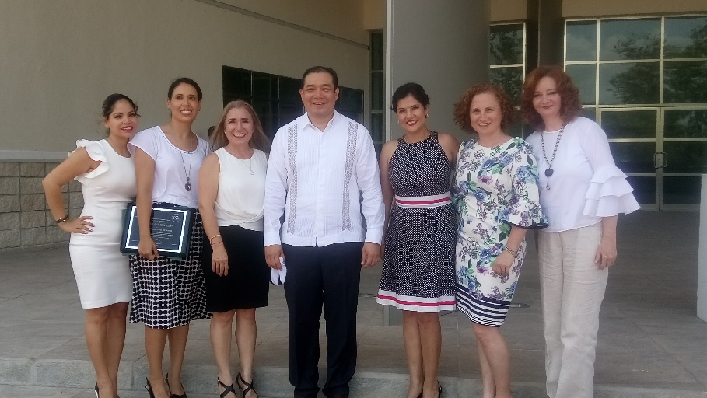

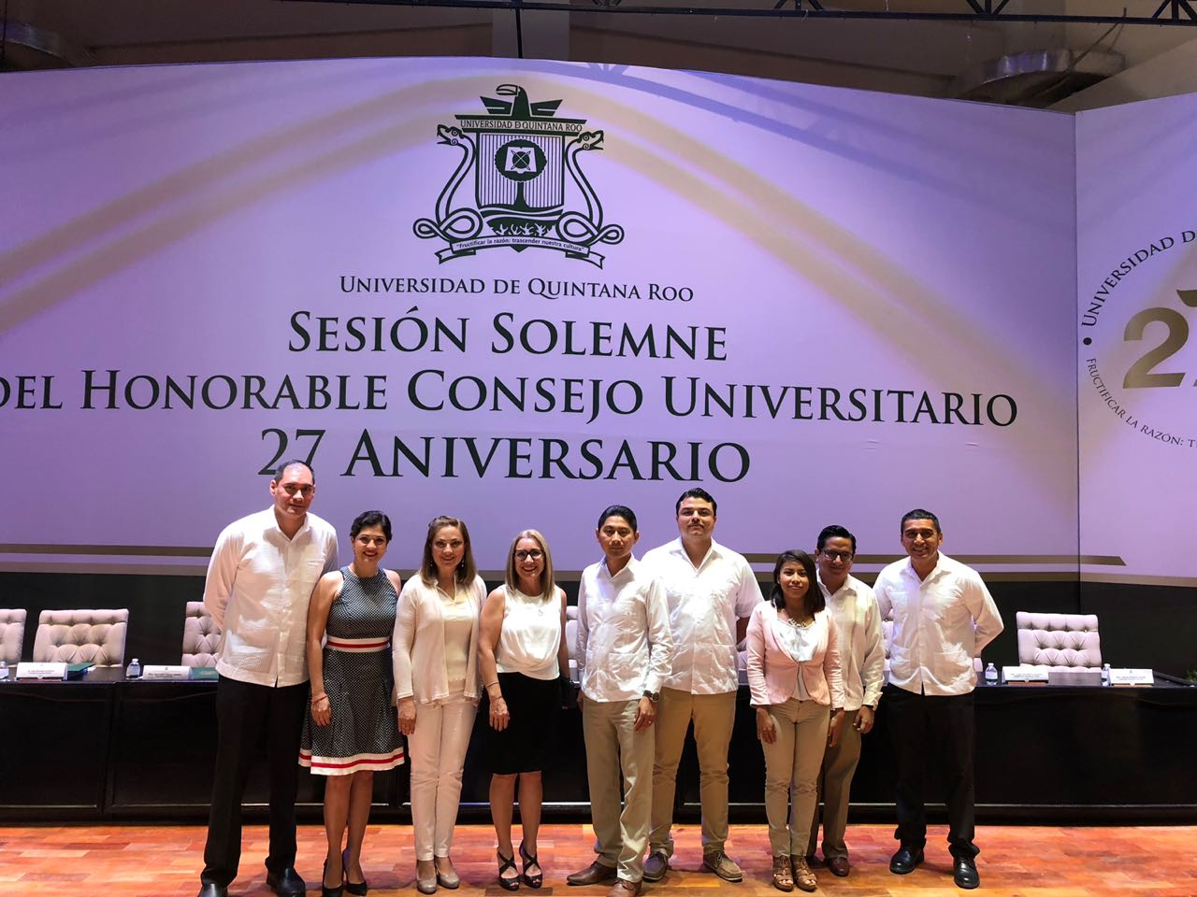

Atte.

|  |  |
| --- | --- |
|  |  |
| **Mtra. Marcela Isabel Barrera Cervera**  Profesor Investigador Auxiliar Asociado C  Secretaria Técnico de Docencia |  |